Муниципальное
образовательное учреждение дополнительного профессионального образования (повышения квалификации) специалистов
«Городской информационный научно-методический центр»

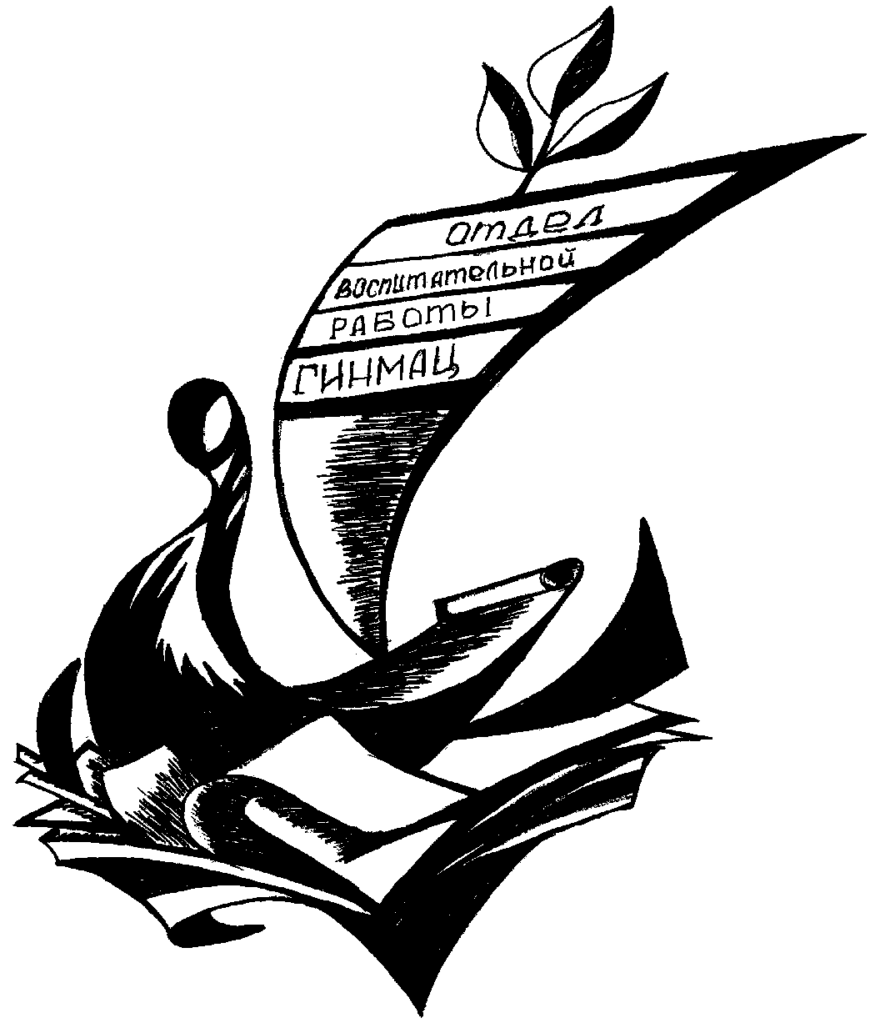

Отдел воспитательной работы

Методические рекомендации по гражданско-патриотическому воспитанию

(Дни воинской славы и памятные даты России)

г. Краснодар
2008

Патриотизм – это не значит только одна любовь к родине. Это гораздо больше. Это – сознание своей неотъемлемости от родины и неотъемлемое переживание вместе с ней ее счастливых и ее несчастных дней.
А.Н. Толстой

Военная история России является яркой летописью самоотверженной борьбы нашего народа, которая покрыла Русскую армию неувядаемой ратной славой за целостность и независимость родной земли. В периоды тяжких испытаний с особой остротой проявлялось патриотическое самосознание людей. Дух народа оказывал решающее воздействие на боеспособность защитников Отечества. Александр Невский, Дмитрий Донской, Кузьма Минин, Дмитрий Пожарский, Александр Суворов, Георгий Жуков и многие другие славные имена, и их дела останутся навечно в памяти народной.
История России богата знаменательными событиями. Во все века героизм, мужество воинов России, мощь и слава русского оружия были неотъемлемой частью величия Российского государства. Помимо военных побед существуют события, достойные быть увековеченными в народной памяти. О таких событиях и говорится в Федеральном законе № 32 от 13 марта 1995 года, который получил название «О днях воинской славы и памятных датах России».
Именно с таких событий и начинает отсчет 2008 год: 65 годовщина разгрома фашистских войск под Сталинградом (2 февраля), 65 - летие освобождения города Краснодара (12 февраля) и Краснодарского края (9 октября) от немецко-фашистских захватчиков, 90 годовщина праздника, посвященного защитнику Отечества (23 февраля), который в разные годы назывался по-разному: День Советской Армии и Военно-морского флота, День защитника Отечества. К этим круглым датам можно прибавить и десятки других Дней воинской славы и памятных датах России (Приложение), которые являются неотъемлемой частью патриотического воспитания подрастающего поколения.
Сложилась хорошая традиция в образовательных учреждениях города проводить месячник обронно-массовой и военно-патриотической работы. Цель данного мероприятия: формирование патриотических чувств сознания у детей и подростков, популяризация технических и военно-прикладных видов спорта. О патриотизме надо говорить не только в этот период и поэтому необходимо обратить внимание и на другие знаменательные даты России и в течение всего года: это и праздник Победы 9 мая, и День памяти и скорби 22 июня (Приложение), и многие другие события военной истории России.
Существует великое множество форм воспитательных мероприятий, посвященных названным датам, они бывают массовыми, групповыми и индивидуальными, а так же словесными (собрания, читательские конференции, диспуты, встречи, устные журналы, беседы и т.п.), практическими (деловые игры, экскурсии, конкурсы, вечера, праздники и т.д.) и наглядными (выставки художественного творчества, книжные выставки, тематические стенды, наглядная агитация и т.п.).
Каждая из форм воспитательной работы решает вполне определенные воспитательные задачи в целях развития личности, интересов и потребностей учащихся, способствует формированию на этой основе тех или иных качеств, умений личности. Особенности формы воспитательной работы обусловлены тем, что каждая из них организует специфическую общественно-ценностную деятельность ученика, и они не повторяют друг друга.
В основе выбора форм воспитательной работы должна находиться педагогическая целесообразность, которая зависит от многих компонентов: содержания и направленности воспитательных задач, профессиональной подготовленности, уровня воспитанности и личностного социального опыта, как учителя, так и ученика; особенностей коллектива и его традиций и их связи с традициями региона; технических и материальных возможностей образовательного учреждения. Эффективность той или иной формы во многом зависит от максимального приобщения основной массы учащихся к подготовке и проведению предстоящего мероприятия, сочетания эмоциональных и рациональных начал в планируемом мероприятии, целесообразного сочетания массовых, групповых и индивидуальных форм воспитания.
В данных рекомендациях мы представляем вам только небольшой список интересных форм работы, которые вы можете использовать в своей воспитательной деятельности.
Одной из распространенных и интересных форм работы в данном направлении является Урок мужества, гражданственности и патриотизма. На уроках мужества воскрешается слава, доблесть и высокий патриотизм старших поколений, оживают героические страницы истории страны.
Сам урок должен быть итоговым, кульминационным моментом в ряду мероприятий, проводимых в честь Дней воинской славы.
Цель уроков: помочь детям и подросткам глубже осознать беспримерный подвиг нашего народа в грозные годы Великой Отечественной войны, связь нашего героического прошлого с современностью.
Задачи урока мужества:
- популяризация истории России, Российской Армии, родного края;
- развитие мотивации личности к познанию важнейших духовно-нравственных ценностей;
- формирование у детей и подростков любви к Родине и ее Вооруженным силам;
- развитие общей культуры у детей и подростков, их гражданских и нравственных качеств;
- пропаганда и сведения о национальных святынях и символах, их почитание.
Организуя урок, необходимо помнить, что уроки проводятся в специальных помещениях: музеях, комнатах боевой славы, символических местах города или края. Критический опыт пережитого показывает – прошлое нельзя воспринимать в идеальном свете. В жизни наших предков и предшественников было немало негативного, а многострадальную историю не раз перекраивали, вычеркивая и вписывая новые главы, пытались забыть и «вспомнить что-то вновь». То, что вполне очевидно для людей старшего и среднего поколений, порой непонятно для подрастающего поколения. Поэтому учителю на уроке предстоит соединить имеющиеся у школьников представления о тех событиях с их непосредственным духовным опытом.
Важно, чтобы учащиеся осознали ту огромную опасность, которую всему человечеству, стране, их городу, несла на штыках нацистская Германия и ее союзники. Целесообразно создать у учащихся образ военного Краснодара, показать город того времени не только через общие характеристики, статистические данные, но и через обращение к человеческой личности, раскрывая тему «Народ и война».
Важнейшей задачей рассмотрения военной темы является обращение учащихся к истории своей семьи, которая обязательно в той или иной мере была вовлечена в события Великой Отечественной войны, чаще всего несла людские потери.
Изучение истории России, Кубани и Краснодара в годы войны целесообразно рассматривать, привлекая материал экспозиций школьных и городских музеев, в которых отражены события реалий прошлого нашего народа.
Содержание урока мужества также может быть посвящено локальным войнам (например, войнам в Афганистане, Чечне) и боевым действиям, в которых принимали участие воины российской армии.
Методическими условиями успешного проведения занятия являются:
- Опора на местный материал, включение в содержание урока фактов участия в войнах выпускников школы, местных жителей.
- Возможность использования семейных архивов учащихся (фотографии, письма и т.д.).
- Приглашение ветеранов Великой Отечественной войны, трудового фронта времен войны и воинов-интернационалистов, участников локальных воин и других боевых действий.
- Использование социокультурных возможностей города Краснодара при проведении занятия.
- Максимально возможное использование наглядного материала, фонозаписей, предметы быта военных лет, настенной карты «Великая Отечественная война», фрагменты документальных и кинофильмов о войнах.
- Необходимо предусмотреть включение в мероприятия минуты памяти, возложение цветов к школьным мемориальным доскам, знакомство с экспозициями школьных музеев.
Дополнением к оформлению Урока мужества могут стать предварительно подготовленные учащимися информационные листы, стенды, стенные газеты. В заключение можно рекомендовать такие элементы, как вручение наказа ветеранов - почетных гостей школьникам, ответное слово ребят и вручение ветеранам сувениров и подарков, сделанных своими руками, цветов.
Следует обратить внимание на то, чтобы данный Урок мужества, не превратился в простое перечисление дат, имен, фактов и событий. Основным показателем удавшегося занятия можно будет считать искренний интерес учащихся к событиям прошлого, организации встреч с ветеранами войны, помощи тем, кто нуждается в их внимании. Это должно способствовать осознанию краснодарскими школьниками себя частью страны, города, выработке собственной активной жизненной позиции.
Результатом Урока мужества может стать фотогазета, фотоальбом, видеофильм, рукописный журнал из ученических работ, выставка детских рисунков и проектов.
Одной из распространенных и часто используемых форм работы гражданско-патриотического воспитания является линейка.
Линейка (торжественная церемония) — ритуальное представление, предполагающее построение участников в шеренгах на какой-либо площадке. Функции субъектов взаимодействия следующие:
- ведущий линейки (находится в центре внимания);
- выступающие (с монологами или короткими представлениями выходят в центр внимания);
- зрители;
- исполнители ритуальных действий.
Ритуалы, применяемые на линейках:
- подъем государственного флага;
- наличие государственных флагов Российской Федерации, Кубани;
- вынос знамени;
- награждение.
Сценарный план линейки.
- Открытие линейки.
- Исполнение гимна (подъем государственных флагов, если есть флагштоки).
- Вынос знамени школы.
- Вступительное слово может звучать из уст администрации или подготовленных учеников школы.
- Представление почетных гостей.
- Выступление почетных гостей.
- Основное содержание линейки, в которую может быть включено награждение, клятва, присяга, ритуальное приветствие, возложение цветов, смена почетного караула и т.д.
- Закрытие линейки.
- Вынос знамени.
- Исполнение гимна.
- Афиша-приглашение к участию в общешкольных, окружных, городских мероприятиях, посвященных событии, в честь которого проводится линейка.
Необходимо помнить, что Даная форма скоротечна, т.к. проводится при общим построении детей.
В связи с упоминанием данных форм работы, целесообразно напомнить еще о некоторых: агитбригада, беседы («Историческое наследие Российской армии», «Патриотизм – это любовь к Родине» и т.д.), Вахта памяти, викторина («Подвигу народа жить в веках», «Этих дней не смолкнет слава» и т.д.), встреча с ветеранами воин и труда, с военнослужащими и курсантами военных институтов, тематический вечер («Горячие сердца», «Со звездой на груди…»), творческие конкурсы (например: «живых картин», знатоков книги, плакатов и др.), «Живая газета», заочное путешествие («Имена героев на карте города», «Здесь жил герой…» и др.), Манифестация у мемориала Славы, «Огонек», поход по местам боевых сражений, просмотр и обсуждение фильмов («В жизни есть место подвигу», «Великая Отечественная война в произведениях русских писателей и поэтов»…), устный журнал, философский стул, этические диалоги, мультимедийная историческая справка (экскурс в историю) и многие другие. Сегодня применение компьютерных технологий в воспитательной работе, только улучшит восприятие информации и поэтому применение мультимедийных установок для визуального восприятия будет тем самым недостающим звеном и в викторинах, и в творческих конкурсах, и в других мероприятиях.
«Путешествие» - динамико-статичный тип форм воспитательной работы, которым относится такие известные формы, как игра-путешествие, экскурсия, поход, парад.
Игра-путешествие имеет и другие названия «маршрутная игра», «игра на преодоление этапов», «игра по станциям», «игра-эстафета».
Игра-путешествие, применяемая как форма организации соревнования, вообще игра-путешествие одна из самых богатых по потенциалу форм.
Алгоритм проведения игры-путешествия включает в себя:
1. Подготовку участников к восприятию игры-путешествия.
2. Сбор- старт.
3. Движение команд по маршруту.
4. Участие команд в организуемой на площадках деятельности
5. Сбор-финиш.
6. Организация последействия.
Экскурсия — специально организованное передвижение участников с целью демонстрации им какой-либо экспозиции. Форма организации учебно-воспитательного процесса, позволяющего проводить наблюдения и изучение различных предметов и явлений в естественных условиях или в музеях, на выставках и проч. Позволяет углублять знания, наглядно знакомят с успехами профессиональной деятельности, в развитии науки и техники, помогают воспитывать учеников на трудовых и боевых традициях Отечества, а также решать задачи эстетического и нравственного воспитания.
Для успешного проведения экскурсии необходимо составить подробный план, разработать маршрут, сформулировать задания и вопросы для учащихся.
Интересны экскурсии по родному городу, например «Город опаленный воной», «Край в годы Великой Отечественной войны 1941 - 1945 гг.», «Когда была война», к памятникам и памятным местам города «Их именами названы улицы», «В мраморе и граните (памятники г. Краснодара героям и жертвам Великой Отечественной войны 1941-45 гг.)», «Горькие станицы истории», экскурсия по Залу боевой славы школы, по экспозициям краеведческого исторического музея им. Е.Д. Фелицына «У войны не женское лицо», «Оборона г. Краснодара: бои на Пашковской переправе в августе 1942г.», «В небе Кубани (герои воздушных сражений на Кубани 1943г.)», «Война. События. Люди (Краснодарский край в годы Великой Отечественной войны 1941-45 гг.)», «Зверства фашистов на Кубани (Краснодарский край в период немецко-фашистской оккупации, 1942 - 43 гг.)».
Экспедиция — коллективное путешествие куда-либо, посещение каких либо объектов с исследовательской целью. К данной теме хорошо подходят поисковые экспедиции на территории края, где проходили бои.
Поход — дальняя прогулка или путешествие, специально организованное передвижение на определенное (достаточно протяженное) расстояние, в ходе которого предполагаются остановки (привалы).
Характерной чертой всех форм воспитательной работы типа «путешествие» является наличие оформление схемы маршрута. В игре-путешествии, как и в походе, схема движения обычно называется маршрутным листом. Однако, в первом случае маршрутный лист во многом — атрибут игры.
По итогам похода желательно провести ряд мероприятий: беседа — обсуждение итогов похода, просмотр кино(фото) видео материалов, отснятых в ходе путешествия, оформление выставки, альбома и другие.
Парад - ритуальное передвижение участников с целью демонстрации внешней красоты костюмов, строя и т.п. Данная форма в настоящее время стала активно использоваться в учреждениях города: «Парад юнармейских отрядов», «Смотр строя и песни».
Спектакль — представление, предполагающее демонстрацию выступающими для зрителей целостного театрального действия. Разновидностями спектакля являются Устный журнал (газета), выступление агитбригады, т.е. демонстрация какой-либо информации (актуальных проблем) в художественной форме. Спектакль предполагает реализацию участниками таких функций, как актеры (выступающие) и зрители. В самом театральном сценарии (пьесе) заложено развитие сюжета: завязка, восхождение, кульминация, развязка. Поэтому педагогу-организатору следует учитывать заложенный пьесой эмоционально-содержательный алгоритм. Спектакль может проходить не обязательно в зрительном зале («Дорогами Победы»).
Концерт — «публичное исполнение музыкальных произведений, возможно в сочетании с хореографией, декламацией и другими номерами» Другими словами, концерт - это, представление, предполагающее демонстрацию выступающими для зрителей художественных номеров (танец, песня, театральная миниатюра и др.).
Несмотря на широкую известность концерта как формы воспитательной работы, позволим себе обратить внимание на такую деталь, как ритм совместного действия. Если в спектакле он основывается на алгоритме, заложенным автором пьесы, то сложность концерта как раз и состоит в том, чтобы разные номера выстроить в последовательные части: завязка, развитие, кульминация, развязка и финал (вечер инсценированной песни, вечер военной песни и т.д.). тематический вечер «).
Просмотр кино — видео- , телефильма, спектакля — представление, в ходе которого участникам демонстрируется зрелище, подготовленное профессионалами. В данной форме присутствует две функции субъектов взаимодействия — зритель и организатор просмотра.
Представление-соревнование (конкурсная программа на сцене или на площадке) — представление, предполагающее демонстрацию зрителям соревнования между участниками в чем-либо (военно-спортивная игра «Зарница», «Орленок»). Разновидности: конкурсная программа на сцене или спортивные игры на площадке («Держим равнение на защитников Отечества»). Эта форма является достаточно популярной. Вспомнить хотя бы КВН, рыцарский турнир (демонстративное соревнование в искусстве владения игровым оружием, соревнование фехтовальщиков, проходящее в антураже средневекового турнира благородных рыцарей), познавательно-интеллектуальную игру «Победа», спортивные командные игры «Зимняя спартакиада», «Равнение на героев», «Статен в строю, силен в бою». Спортивные игры могут быть как традиционные, так и шутливые.
Митинг — собрание для обсуждения каких-либо значимых вопросов, предполагающее демонстрацию взглядов в виде устных монологических выступлений отдельных ораторов.
Диспут — специально организованное представление в ходе, которого происходит демонстративное столкновение мнений по какому-либо вопросу (проблеме) «Служу России…».
Дискуссия - специально организованный обмен мнениями по какому-либо вопросу (проблеме) для получения информационного продукта в виде решения, различают следующие разновидности дискуссии: «круглый стол», «заседание экспертной группы», «форум», «симпозиум», «дебаты», «судебное заседание»: пресс-конференция выпускников-курсантов, дебаты «Готов ли стать защитником Отечества», «Ветераны среди нас».
Защита проектов — представление, в ходе которого участники или группы демонстрируют какие-либо проекты. Функции участников взаимодействия: ведущий, зритель-коммуникатор, демонстратор. Защите проектов обязательно предшествует такая форма как подготовка к представлению — придумывание, разработка и оформление проекта («Я - гражданин России», «Подарок далеким защитникам», «Рядом с нами»).
Субботник (трудовая акция) - ограниченная по месту и времени специально организованная предметно-практическая трудовая деятельность детей.
Изготовление выставки (газеты, книги, летописи и т.д.) - специально организованная деятельность по созданию экспонатов или информационного продукта для последующей демонстрации кому-либо. Функции участников взаимодействия ярко просматриваются, если учесть, что в основе данной формы лежит предметно-практическая деятельность. Именно поэтому логично предположить, что при изготовлении выставки необходимы те, кто организует совместное и индивидуальное творчество и те, кто непосредственно выполняет задания. С точки зрения организации пространства и времени видно, что эта форма является дискретной. В воспитательных целях изготовление выставки, газеты, летописи и т.д. может использоваться для приобретения детьми опыта деятельности, формирования эмоционально-ценностных отношений, а также для отдыха («На страже Родины», «Есть такая профессия – Родину защищать», «По дорогам войны», Эхо памяти», «Прикоснись к подвигу» и др.).
Ситуационно-ролевая игра как форма воспитательной работы — это специально организованное соревнование в решении задач взаимодействия и в имитации предметных действий участников, исполняющих строго заданные роли в условиях вымышленной ситуации, и регламентированное правилами игры. Разновидности ситуационно-ролевой игры: малая игра, большая ролевая игра, игра-эпопея. Например: операция «Рассвет», «Подарок воину», «Знамя Победы»; акция «Подарок городу», «Жилье героям», «Поздравительная открытка».
Большое значение в военно-патриотической работе играет деятельность школьных музеев. Школьные музеи, как форма образовательной и воспитательной работы, создаются по инициативе выпускников, родителей, учащихся и педагогов школы. Они возникают как ответ на социальный заказ, который поступает образовательному учреждению от представителей ученической, родительской или педагогической общественности и как результат собственной поисково-собирательной и исследовательской деятельности. В музеях школы учащиеся занимаются поиском, хранением, изучением и систематизацией подлинных памятников истории и культуры родного края, различных предметов и документов. Школьный музей призван быть координатором военно-патриотической деятельности образовательного учреждения, связующей нитью между школой и другими учреждениями и общественными организациями, а также может выступить в роли основосоставляющей воспитательной деятельности школы. Это одна из ведущих форм военно-патриотической работы и к тому же это прекрасная база для проведения школьных мероприятий патриотической направленности (беседы и лекции «По дорога войны», «Этих дней не смолкнет слава», уроки истории «Великая Отечественная война 1941-1945гг.», «Родной край в годы войны», литературная и музыкальная гостиные «Война в творчестве Константина Симонова», «Война в произведениях кубанских писателей», «Что давала песня на войне» и др.).

Приложение

Дни воинской славы России и Краснодарского края.

Федеральный закон от 13.03.1995г. № 32-ФЗ

«О днях воинской славы (победных днях) России».

Закон Краснодарского края от 29.11.2006г. № 1145-КЗ

«Об установлении праздничных дней и памятных дней в Краснодарском крае»

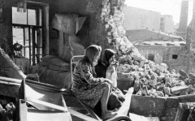 | 27 января  День воинской славы России  (День снятия блокады города Ленинграда)  27 января 1944 г. советские войска полностью сняли длившуюся 900 дней фашистскую блокаду города  В ознаменование окончательного снятия блокады в этот день в Ленинграде был дан салют.
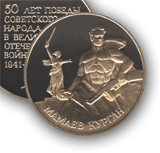 | 2 февраля  День воинской славы России  (разгром фашистских войск под Сталинградом)  День разгрома в 1943 году советской армией фашистских войск в битве под Сталинградом.  200 героических дней обороны Сталинграда вошли в историю, как самые кровопролитные и жестокие.
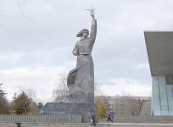 | 12 февраля  День освобождения города Краснодара  В ходе Краснодарской военной операции 12 февраля был освобожден Краснодар, что стало одним из кульминационных событий в освобождении Кубани от немецко-фашистских захватчиков.
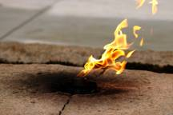 | 15 февраля  День памяти воинов-интернационалистов  Россия отмечает День памяти воинов-интернационалистов, участвовавших в урегулировании военных конфликтов на территориях ближнего и дальнего зарубежья.
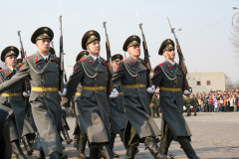 | 23 февраля  День защитника Отечества  10 февраля 1995 года Государственная Дума России приняла федеральный закон «О днях воинской славы России», в котором этот день назван так: «23 февраля - День победы Красной Армии над кайзеровскими войсками Германии в 1918 г. - День защитника Отечества». Сегодня большинство граждан России склонны рассматривать День защитника Отечества не столько, как годовщину великой победы или День Рождения Красной Армии, сколько, как день настоящих мужчин. Защитников в широком смысле этого слова.
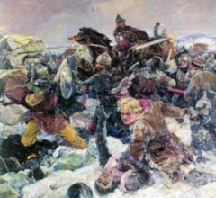 | 18 апреля  День воинской славы России  (победа русских воинов князя Александра Невского над немецкими рыцарями на Чудском озере; Ледовое побоище, 1242 год)  Эта битва, вместе с победами князя Александра над шведами (15 июля 1240 года на Неве) и над литовцами (в 1245 году близ Усвята), имела большое значение для Пскова и Новгорода, задержав напор трех серьезных врагов с запада — в то самое время, когда остальная Русь терпела от княжеских усобиц и последствий татарского завоевания большие потери. В Новгороде долго помнили Ледовое побоище немцев: вместе с Невской победой над шведами, оно еще в XVI веке вспоминалось на служениях по всем новгородским церквам.
 | День Победы 9.05.  9 Мая - День Победы - святой для каждого из нас праздник и мы, сегодняшние граждане страны, обязаны передать память о Победе, сами традиции празднования Дня Победы в будущее. На протяжении десятилетий День Победы 9 Мая оставался самым трогательным, самым душевным праздником страны. Никакие другие праздники не смогут сравниться с ним.
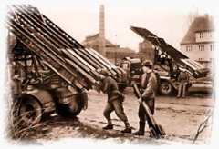 | 22 июня  День памяти и скорби  Памятная дата «День памяти и скорби» установлена Указом Президента России от 8 июня 1996, как дань памяти жертвам Великой Отечественной войны 1941-1945 гг., а также жертвам всех войн за свободу и независимость России. В День памяти и скорби на территории страны приспускаются Государственные флаги Российской Федерации. Учреждениям культуры, каналам телевидения и радиостанциям рекомендовано в этот день не включать в программу развлекательные мероприятия и передачи.
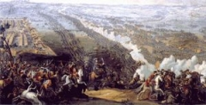 | 10 июля  День воинской славы России (День победы русской армии под командованием Петра I над шведами в Полтавском сражении)  Полтавская битва — решающий эпизод Великой Северной войны в 1709. В ней участвовали русская армия Петра I и шведская армия Карла XII. Решительная победа русских привела к перелому в Северной войне в пользу России и положила конец господству Швеции как главной военной силы в Европе.
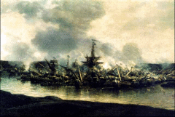 | 9 августа  День воинской славы России  (первая в истории победа русского флота)  В соответствии с Федеральным законом от 13.03 95 № 32-ФЗ «О днях воинской славы (победных днях) России» 9 августа - День воинской славы России, день первой в российской истории морской победы русского флота под командованием Петра Первого над шведами у мыса Гангут в 1714 году.
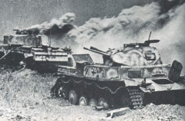 | 23 августа  День воинской славы России (День разгрома немецко-фашистских войск в Курской битве)  Курская битва явилась решающей в обеспечении коренного перелома в ходе Великой Отечественной войны. Гитлеровское командование планировало провести крупное наступление летом 1943 года, овладеть стратегической инициативой и повернуть ход войны в свою пользу. Для этого была разработана и в апреле 1943 года утверждена военная операция под кодовым названием «Цитадель».
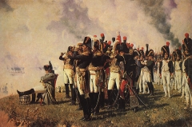 | 8 сентября  День воинской славы России  (День Бородинского сражения русской армии под командованием М.И. Кутузова)  Бородинское сражение — крупнейшее сражение Отечественной войны 1812 года между русской и французской армиями. Состоялось 7 сентября (26 августа по старому стилю) 1812 г. у села Бородино (в 125 км западнее Москвы. Бородинское сражение считается одним из самых кровопролитных сражений XIX века.
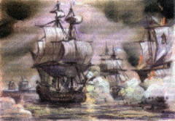 | 11 сентября  День воинской славы России (победа русской эскадры над турками у мыса Тендра)  Одним из важнейших событий русско-турецкой войны 1787-1791 гг. стала победа русской эскадры над турками у мыса Тендра. Блестящая победа русского флота под командованием контр-адмирала Ф.Ф. Ушакова обеспечила прорыв к Измаилу Днепровской флотилии, оказавшей большую помощь сухопутной армии во взятии крепости.
 | 14 сентября 2008г.  День памяти жертв фашизма  День памяти жертв фашизма – это День памяти десятков миллионов людей, сгинувших в результате гигантского, нечеловеческого эксперимента. С 1962 года было принято считать каждое второе воскресенье сентября Международным днем памяти жертв фашизма. Этот день был определен именно в сентябре, так как на этот месяц приходятся две связанные со Второй мировой войной даты – день ее начала и ее полного завершения.
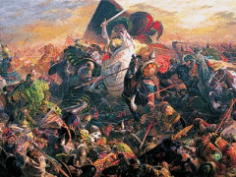 | 21 сентября  День воинской славы России (День победы русских полков в Куликовской битве)  День воинской славы России, День победы русских полков во главе с великим князем Дмитрием Донским над монголо-татарскими войсками в Куликовской битве (1380 год). Битва на Куликовом поле серьезно подорвала военное могущество Золотой Орды и ускорила ее последующий распад. Она способствовала дальнейшему росту и укреплению русского единого государства, подняла роль Москвы как центра объединения.
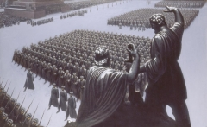 | 7 октября  День воинской славы России  (День проведения военного парада на Красной площади в городе Москве в ознаменование двадцать четвертой годовщины Великой Октябрьской Социалистической революции;1941)  Проведение в 1941 году, в самые трудные для страны дни войны, военного парада на Красной площади имело большое военно-политическое значение, оказало моральное воздействие большой силы на боевой дух войск, способствовало эмоциональному подъему и укреплению веры в окончательную победу у народов страны.
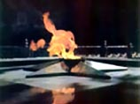 | 9 октября  День освобождения Краснодарского края от немецко-фашистских захватчиков  (завершение битвы за Кавказ)  9 сентября началась Новороссийско-Таманская операция 1943, в результате которой была прорвана «Голубая линия», а 9 октября в результате кровопролитных боев Красная Армия полностью очистила от оккупантов Таманский полуостровов, завершив тем самым героическое освобождение Кубани от немецко-фашистских захватчиков.
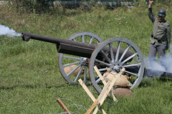 | 11 ноября  День памяти (Окончание Первой мировой войны)  11 ноября 1918 года Компьенским перемирием, означавшим капитуляцию Германии, окончилась Первая мировая война, продолжавшаяся четыре года и три месяца. В ее огне погибло почти 10 миллионов человек, около 20 миллионов было ранено. Таких потерь человечество дотоле не знало.
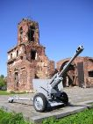 | 13 ноября  День памяти погибших на Михизеевой поляне.  66 лет со времени массового расстрела гитлеровцами жителей поселка Михизеева Поляна Мостовского района (1942г.)  В 1952 году в станице Махошевской состоялось перезахоронение погибших.
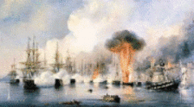 | 1 декабря  День воинской славы России (победа русской эскадры над турками у мыса Синоп)  Это было одно из первых сражений Крымской войны, начинавшейся как конфликт России и Турции. Русская армия и флот имели ощутимое преимущество над слабеющей Османской империей, которую современники называли «больным человеком Европы».
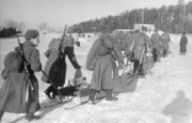 | 5 декабря  День воинской славы России  (начало контрнаступления советских войск в битве под Москвой)  Контрнаступление началось 5-6 декабря на фронте от Калинина до Ельца. Боевые действия сразу же приняли ожесточенный характер. Несмотря на отсутствие превосходства в силах и средствах, на сильные морозы, глубокий снежный покров, войска левого крыла Калининского и правого крыла Западного фронтов уже в первые дни контрнаступления прорвали оборону противника южнее Калинина и северо-западнее Москвы, перерезали железную дорогу и шоссе Калинин - Москва и освободили ряд населенных пунктов.
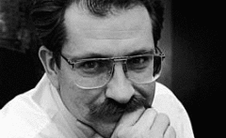 | 15 декабря  День памяти журналистов, погибших при исполнении профессиональных обязанностей  В России в этот день вспоминают журналистов, погибших при исполнении профессионального долга. Родственники, друзья и коллеги чтят память талантливых репортеров, фотографов, телеоператоров, отдавших жизнь в «горячих точках» и в мирное время в борьбе за честную и оперативную информацию.
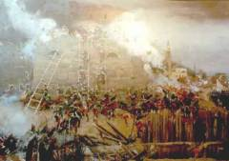 | 24 декабря  День воинской славы России (День взятия турецкой крепости Измаил)  Особое значение в ходе русско-турецкой войны 1787-1791 гг. имело взятие Измаила - цитадели турецкого владычества на Дунае. Умелое руководство Суворова и его соратников, отвага солдат и офицеров решили успех боя. Екатерина II повелела выбить медаль в честь А.В. Суворова за взятие Измаила и учредила офицерский золотой крест с надписью «За отменную храбрость» - для награждения за подвиги, совершенные при штурме Измаила.

